МУНИЦИПАЛЬНОЕ БЮДЖЕТНОЕ ДОШКОЛЬНОЕ УЧРЕЖДЕНИЕ -ДЕТСКИЙ САД № 16 СТ.ЛУКОВСКОЙ
МОЗДОКСКОГО МУНИЦИПАЛЬНОГО РАЙОНА РСО-АЛАНИЯ

Конспект развлечения
«День здоровья»
во второй младшей группе
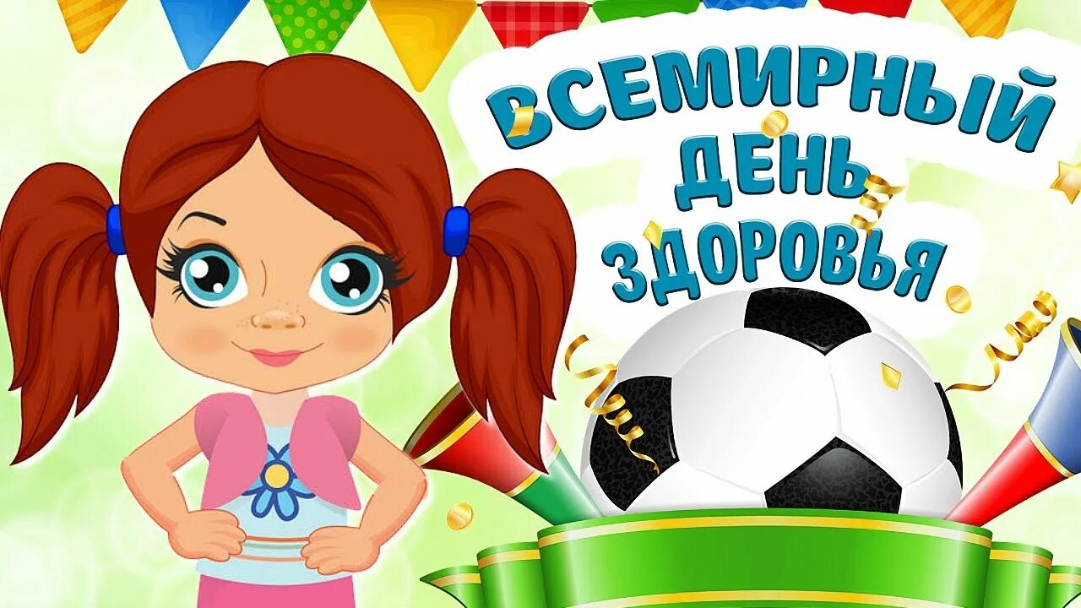

Составила и провела:
Инструктор по физкультуре
Книжникова Татьяна Николаевна

2026г.
Развлечение: «День здоровья» во второй младшей группе

Цель: создавать условия для формирования у детей представления о здоровом образе жизни.
Задачи:
⦁ Расширять представления детей о составляющих здорового образа жизни (зарядка, гигиена, питание, движение).
⦁ Закреплять знания о культурно-гигиенических навыках и предметах личной гигиены.
⦁ Развивать двигательную активность, координацию движений.
⦁ Воспитывать доброжелательные взаимоотношения, умение играть в команде.

Оборудование: медведь, обручи 10 шт. для эстафеты и 2 для мишени, пластиковые мячики по количеству участников, 4 корзинки, большие мячи 8 шт., музыкальная зарядка «У жирафа пятна», колонка.

Ход
- Приветствие
Ребята, мы рады видеть вас на нашем спортивном празднике, посвященном дню здоровья!
- Кто хочет из вас быть здоровым? Поднимите руки.
- А почему вы хотите быть здоровыми?
Дети: Чтобы не болеть!
Под музыку появляется медведь.
Воспитатель: Ребята, посмотрите, а кто это к нам в гости пришел?
Дети: Медведь!
Воспитатель: Давайте с ним поздороваемся (дети здороваются с Медведем). Миша, что ты такой невеселый?
Медведь: У меня всегда что-нибудь болит, то я кашляю, то чихаю, то живот болит. Вот и хотел у вас узнать, вы часто болеете? И что вы делаете, чтобы не болеть?
Воспитатель: Так вот, в чем дело. Мы с ребятами с удовольствием расскажем тебе и покажем, что нужно делать, чтобы не болеть.
- Разминка
Воспитатель: Ребята, с чего мы начинаем каждый наш день?
Дети: С зарядки.
Медведь: С какой еще зарядки?
Воспитатель: А, вот с какой, присоединяйся к нам и узнаешь.
Медведь: А это интересно?
Ведущая: Конечно, это весело и интересно.
Все собрались? (да) Все здоровы? (да)
Бегать и играть готовы? (да)
Ну, тогда подтянись,
Не зевай и не ленись,
На разминку становись!

Разминка "А у жирафа пятна"
Ведущая: Ну что, Миша, тебе понравилась зарядка
Медведь: Да, очень весело.
- Беседа о гигиене
Ведущая: А по утрам после зарядки, нужно умываться, чистить зубы.
Медведь: Правда, а я думал, что не обязательно
Ведущая: Ребята, разве можно не умываться, и не чистить зубы? (нет) Давайте с вами поиграем в игру.
Если мой совет хороший,
Вы похлопайте в ладоши.
На неправильный ответ
Говорите: «Нет, нет, нет!»
Блеск зубам чтобы придать,
Нужно крем сапожный взять,
Выдавить полтюбика
И почистить зубики.
Это правильный совет? (нет, нет, нет)
Навсегда запомните,
Милые друзья:
Не почистив зубы,
Спать идти нельзя.
Если мой совет хороший,
Вы похлопайте в ладоши. (хлопают)
Постоянно нужно есть
Для зубов для ваших
Фрукты, овощи, омлет,
Творог, простоквашу.
Если мой совет хороший,
Вы похлопайте в ладоши. (хлопают)
Запомните совет полезный:
Нельзя грызть предмет
железный.
Если мой совет хороший,
Вы похлопайте в ладоши. (хлопают)
Чтобы зубы укреплять,
Полезно гвозди пожевать.
Это правильный совет? (нет, нет, нет)
Ведущая: Ну, что тебе все понятно Миша?
Медведь: Да, но я хочу играть.
Ведущая: мы тоже очень любим играть. Будешь с нами играть?
Медведь: Да.
Ведущая: Тогда мы начинаем наши соревнования. Чтоб расти и закаляться, нужно спортом заниматься!
Эстафета и игры
1. Эстафета «Носильщики».
2 команды
Игроки стоят в колонне друг за другом. Первый игрок над головой передает назад другим мяч. Выигрывает та команда, которая быстрее справится с заданием. (4 больших мяча)
2. Эстафета «Сходи в магазин».
Каждой команде выдается корзина. По сигналу участники бегут к стулу, берут один продукт кладут в пакет - возвращаются, передают пакет следующему. Выигрывает, та команда, которая быстрее всех перенесет все продукты.
3. Игра «Туннель»
По очереди игроки пролазят по туннелю.
4. Игра «Мишень»
Каждому игроку дается пластиковый шар. Метание в обруч подвешенный вертикально на крепления. Игроки по очереди кидают шар. Выигрывает команда, которая больше всех попадет в цель.
- Заключительная часть.
Ведущая: Вот и закончился наш праздник.
Больше двигайтесь, играйте,
Будьте бодрыми всегда!
Быть здоровыми старайтесь,
Не болейте никогда!
Миша, теперь ты понял, что нужно делать, чтобы не болеть?
Медведь: Ой, спасибо вам, друзья! Научили вы меня.
Буду часто я гулять, свежим воздухом дышать.
Буду чаще умываться, буду спортом заниматься!
До свидания, ребята!
Мишка раздает детям угощение.

